第五章 物体的运动
第二节 速度
课前预习
1.比较运动快慢的方法有：
(1)比较相同时间内通过的 ；
(2)比较通过相同路程所用的 。
2.速度是描述物体 的物理量.其大小等于运动物体在 内通过的 ，公式： ，在国际单位制中，速度的基本单位是 ，交通运输中常用 ，它们之间的换算关系是 .
随堂练习
知识点一 比较物体运动的快慢
1.下列描述物体运动快慢的成语中，与物理学描述运动快慢的方法相近的是( )
A.一日千里 B.大步流星 C.风驰电掣 D.迅雷不及掩耳
2.比较物体运动快慢的方法通常有两种(如图甲、乙)，其中甲是 ;乙是 .
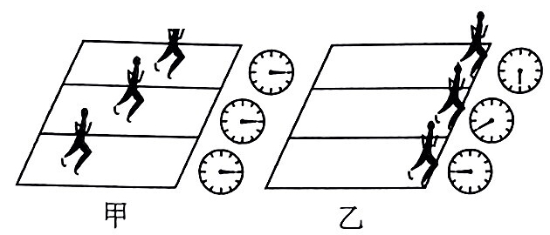
知识点二 速度及其测量
3.关于速度，下列说法正确的是( )
A.物体运动的路程越长，速度就越大
B.物体在运动过程中所用的时间越短，速度就越大
C.速度是表示物体运动快慢的物理量
D.以上说法都不正确
4.某物体在1 min 内通过的路程为120 m,则该物体的速度为 m/s.其物理意义为 。
5.为宣传“绿色出行，低碳生活”理念，三个好朋友在某景点进行了一场有趣的运动比赛.小张骑电动车以36 km/h的速度前进，则他在1s内走过的路程为 m；小李骑自行车，每分钟通过的路程为0.6km，则他1h内走过的路程为 km；小王以7 m/s的速度跑步前进，则三者的速度大小关系为U小张 U小李 V小王。
课后巩固
1.下列关系中正确的是( )
A.3.6 m/s=1 km/h B.1/3.6 m/s=1 km/h
C.1 m/s=1/3.6 km/h D.1 km/h=1000 m/s
2.全国范围治理醉酒驾车行动中，一位驾车超速的女士被警察拦住，警察走过来对她说：“太太，您刚才的车速是 60千米每小时！”这位女士反驳说：“不可能！ 我才开了7分钟，怎么可能走了 60千米呢?”从以上对话可知，这位女士没有理解的概念是( )
A.速度 B.时间 C.路程 D.质量
3.下列说法中正确的是( )
A.速度越大的物体运动的路程也越长 B.运动时间越长的物体，它的路程也越长
C.100 米赛跑，成绩越好的运动员跑得越快 D.以上说法都不对
4.甲、乙、丙三个运动物体，甲运动速度为54 km/h,乙运动速度为15 m/s,丙物体在1 min 内通过900 m,比较可知( )
A.甲运动最快 B.乙运动最快 C.丙运动最快 D.三个一样快
5.下列运动的物体中，速度有可能为 20 m/s的是( )
A.在平直公路上行驶的汽车 B.正在快速爬行的蚂蚁
C.正在进行比赛的短跑运动员 D.在高空中正常飞行的波音 747 客机
6.沿长廊AB 方向铺有 30 块完整的相同的正方形地砖，如图甲所示.
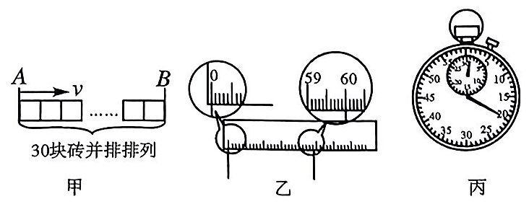
(1)小明用最小分度值是 l mm 的刻度尺测量其中一块地砖，其长度如图乙所示，则每块地砖的长度是 cm.
(2)小明用停表测量自己从长廊的 A 端走到B 端所用的时间，停表的读数如图丙所示，他所用的时间是 s.
(3)根据速度、路程和时间的关系v= ，算出小明的步行速度为 m/s.
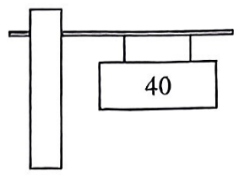
7.五一期间，小明一家开车外出旅游，途中看到如图所示的限速牌.小明的爸爸开车用了 10 min的时间通过了这段 10 km 长的限速路段，请你通过计算说明他超速了吗?近期，我国又加强了对超速和酒后驾车的查处力度.请你写一句相关的警示语，以提醒司机朋友一定要按交通法规驾车.
能力提升
8.如图所示是通过频闪照相机拍摄的小汽车在一段时间内的运动图片，频闪照相机每隔0.5s闪拍一次，小汽车的车身长约为3 m，则此段时间内小汽车的运动速度约为( )
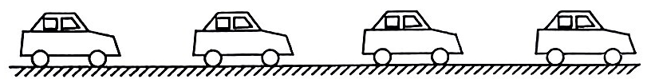
A.3m/s B.6m/s C.32.4km/h D.43.2km/h
9.甲、乙两人进行百米赛跑，甲比乙提前10 m到达终点.若两人速度保持不变，甲退到起跑线后 10 m，开始与乙再比赛(乙仍从起跑线开始跑)，那么这次比赛谁先到达终点( )
A.甲、乙同时到达终点 B.甲、乙谁先到达终点难以判断
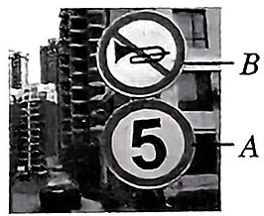
C.甲先到达终点 D.乙先到达终点
10.如图是某住宅小区内的场景.图中 A 是汽车限速标志，它表示的含义是 ，按规定，汽车在小区内行驶100m至少需要 s.

参考答案
课前预习
1.(1)路程 (2)时间
2.运动快慢 单位时间 路程 $v=\frac{S}{t}$
米每秒(m/s) km/h 1m/s=3.6 km/h
随堂练习
1. A
2.相同时间内，比较通过的路程 通过相同路程，比较所用的时间
3. C
4.2 它在1 s时间内通过的路程为 2 m
5.10 36 = >
课后巩固
1. B 2. A 3. C 4. D 5. A
6.(1)60.00 (2)20 (3)⁵/t 0.9
7.小明的爸爸开车的速度为
$v=\frac{s}{t}=\frac{10km}{\frac{1}{6}h}=60km/h>40km/h,$所以超速.
警示语：在驾车过程中，注意不要超载超速，不要酒后驾驶(或为了你和他人的安全，饮酒不开车，开车不饮酒).
8. D 9. C
10、汽车行驶速度不超过5 km/h 72

